**1.Загальні вимоги до технічних засобів АСУТП інформаційні, організаційні, математичні, технічні, економічні)**

Функціональна частина АСК включає систему моделей планово-економічних і управлінських задач, забезпечувальна частина — інформаційну і технічну бази, математичне забезпечення, економіко-організаційну базу та інше.

*Інформаційна база* АСК — це розміщена на машинних [носіях інформації](https://uk.wikipedia.org/wiki/%D0%9D%D0%BE%D1%81%D1%96%D0%B9_%D1%96%D0%BD%D1%84%D0%BE%D1%80%D0%BC%D0%B0%D1%86%D1%96%D1%97) сукупність всіх [масивів](https://uk.wikipedia.org/wiki/%D0%9C%D0%B0%D1%81%D0%B8%D0%B2_(%D1%81%D1%82%D1%80%D1%83%D0%BA%D1%82%D1%83%D1%80%D0%B0_%D0%B4%D0%B0%D0%BD%D0%B8%D1%85)) [даних](https://uk.wikipedia.org/wiki/%D0%94%D0%B0%D0%BD%D1%96), необхідних для автоматизації керування об'єктом або процесом.

*Технічна база* — комплекс технічних засобів збору, передачі, обробки, накопичення і видачі даних, а також пристроїв, що безпосередньо впливають на об'єкти управління. [Математичне](https://uk.wikipedia.org/w/index.php?title=%D0%9C%D0%B0%D1%82%D0%B5%D0%BC%D0%B0%D1%82%D0%B8%D1%87%D0%BD%D0%B5_%D0%B7%D0%B0%D0%B1%D0%B5%D0%B7%D0%BF%D0%B5%D1%87%D0%B5%D0%BD%D0%BD%D1%8F&action=edit&redlink=1) ([програмне](https://uk.wikipedia.org/wiki/%D0%9F%D1%80%D0%BE%D0%B3%D1%80%D0%B0%D0%BC%D0%BD%D0%B5_%D0%B7%D0%B0%D0%B1%D0%B5%D0%B7%D0%BF%D0%B5%D1%87%D0%B5%D0%BD%D0%BD%D1%8F)) забезпечення АСК поділяється на [системне](https://uk.wikipedia.org/w/index.php?title=%D0%A1%D0%B8%D1%81%D1%82%D0%B5%D0%BC%D0%BD%D0%B5_%D0%B7%D0%B0%D0%B1%D0%B5%D0%B7%D0%BF%D0%B5%D1%87%D0%B5%D0%BD%D0%BD%D1%8F&action=edit&redlink=1) і [спеціальне](https://uk.wikipedia.org/w/index.php?title=%D0%A1%D0%BF%D0%B5%D1%86%D1%96%D0%B0%D0%BB%D1%8C%D0%BD%D0%B5_%D0%B7%D0%B0%D0%B1%D0%B5%D0%B7%D0%BF%D0%B5%D1%87%D0%B5%D0%BD%D0%BD%D1%8F&action=edit&redlink=1). Перше включає [операційні системи](https://uk.wikipedia.org/wiki/%D0%9E%D0%BF%D0%B5%D1%80%D0%B0%D1%86%D1%96%D0%B9%D0%BD%D0%B0_%D1%81%D0%B8%D1%81%D1%82%D0%B5%D0%BC%D0%B0) (ОС), призначені для управління роботою пристроїв [обчислювальних машини](https://uk.wikipedia.org/wiki/%D0%9E%D0%B1%D1%87%D0%B8%D1%81%D0%BB%D1%8E%D0%B2%D0%B0%D0%BB%D1%8C%D0%BD%D0%B0_%D0%BC%D0%B0%D1%88%D0%B8%D0%BD%D0%B0), організації черговості виконання обчислених робіт, контролю й [управління процесом](https://uk.wikipedia.org/wiki/%D0%A3%D0%BF%D1%80%D0%B0%D0%B2%D0%BB%D1%96%D0%BD%D0%BD%D1%8F_%D0%BF%D1%80%D0%BE%D1%86%D0%B5%D1%81%D0%BE%D0%BC) [обробки даних](https://uk.wikipedia.org/wiki/%D0%9E%D0%B1%D1%80%D0%BE%D0%B1%D0%BA%D0%B0_%D0%B4%D0%B0%D0%BD%D0%B8%D1%85), а також для автоматизації роботи [програмістів](https://uk.wikipedia.org/wiki/%D0%9F%D1%80%D0%BE%D0%B3%D1%80%D0%B0%D0%BC%D1%96%D1%81%D1%82). За допомогою операційних систем здійснюється також звернення до ЕОМ з віддалених абонентських пунктів.

**Програмне забезпечення**

Спеціальне математичне забезпечення включає пакети [прикладних програм](https://uk.wikipedia.org/wiki/%D0%9F%D1%80%D0%B8%D0%BA%D0%BB%D0%B0%D0%B4%D0%BD%D0%B0_%D0%BF%D1%80%D0%BE%D0%B3%D1%80%D0%B0%D0%BC%D0%B0), що здійснюють організацію й обробку даних з метою реалізації необхідних функцій управління в рамках певних економіко-математичних та організаційних [моделей](https://uk.wikipedia.org/wiki/%D0%9C%D0%BE%D0%B4%D0%B5%D0%BB%D1%8C). Програмне забезпечення АСУ (ПЗ) містить сукупність програм на носіях, даних і програмних документів, яка призначена для відлагодження, функціонування й перевірки роботоздатності АСУ. До складу ПЗ входять загально-системні і спеціальні програми, а також інструктивно-методичні матеріали щодо застосування програмного забезпечення і персонал, який розробляє його й організує супровід на весь період життєвого циклу АСУ. До системного ПЗ належать програми, які розраховані на широкий загал користувачів і призначені для організації обчислювального процесу та розв'язування задач з обробки даних, які зустрічаються найчастіше. Такі програми дають змогу розширювати функціональні можливості ЕОМ, автоматизувати планування черги обчислювальних робіт, контроль і управління процесом обробки даних, а також автоматизувати працю програмістів. Спеціальне ПЗ — це сукупність програм, які розроблюються для конкретної АСУ. Воно містить пакети прикладних програм (ППП), які виконують організацію даних і їх обробку при розв'язуванні функціональних задач АСУ.

**2. Загальні принципи побудови комплексу технічних засобів.**

Сучасна АСУТП являє собою багаторівневу людино-машинну систему управління. Створення АСУ складними технологічними процесами здійснюється з використанням автоматичних інформаційних систем збирання даних і обчислювальних комплексів, які постійно, в міру еволюції технічних засобів і програмного забезпечення, вдосконалюються. Безперервну в часі картину розвитку АСУТП можна поділити на три етапи, зумовлені появою якісно нових наукових ідей і технічних засобів. У ході історії змінюється характер об'єктів і методів управління, засобів автоматизації й інших компонентів, що становлять зміст сучасної системи управління.

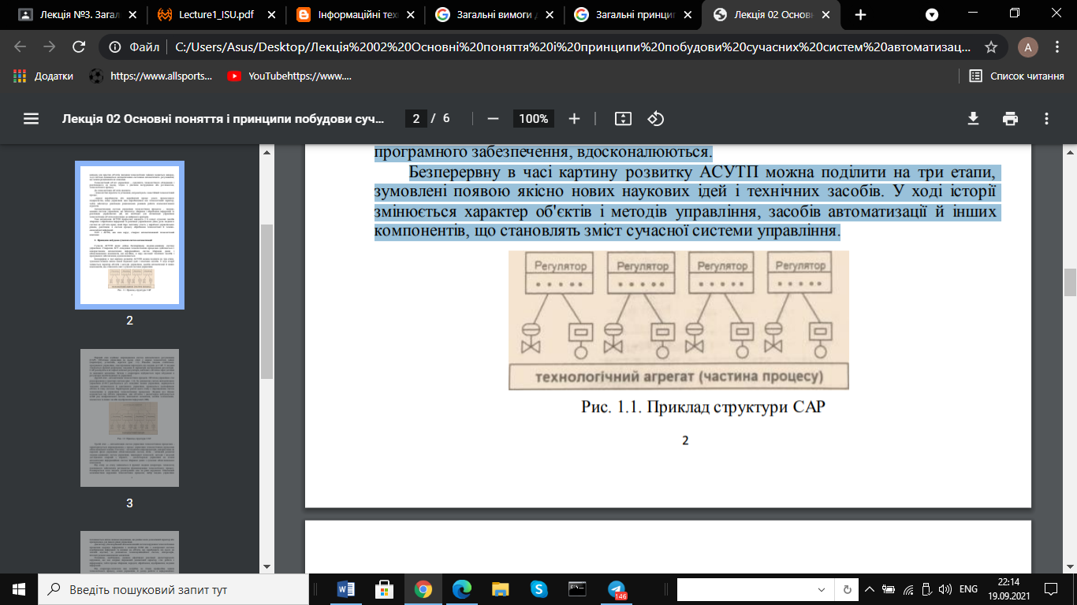

Перший етап відбиває впровадження систем автоматичного регулювання (CAP). Об'єктами управління на цьому етапі є окремі технологічні змінні (параметри), установки, агрегати (рис. 1.1). Рішення завдань стабілізації, програмного управління, спостереження переходить від людини до CAP. У людини з'являються функції розрахунку завдання й параметрів настроювання регуляторів. CAP реалізуються як окремі локальні регулятори, пов'язані з об'єктом через датчики та виконавчі механізми. Зв'язок з оператором відбувається через вбудовані в регулятори засоби індикації та управління.

Другий етап - автоматизація технологічних процесів. Об'єктом управління стає розосереджена в просторі система (рис. 1.2). За допомогою систем автоматичного управління (САУ) реалізуються усе складніші закони управління, вирішуються завдання оптимального й адаптивного управління, проводиться ідентифікація об'єкта й стану системи. Характерною рисою цього етапу є впровадження систем телемеханіки в управління технологічними процесами. Людина все більше віддаляється від об'єкта управління, між об'єктом і диспетчером вибудовується цілий ряд вимірювальних систем, виконавчих механізмів, засобів телемеханіки, мнемосхем та інших засобів відображення інформації (ЗВІ).

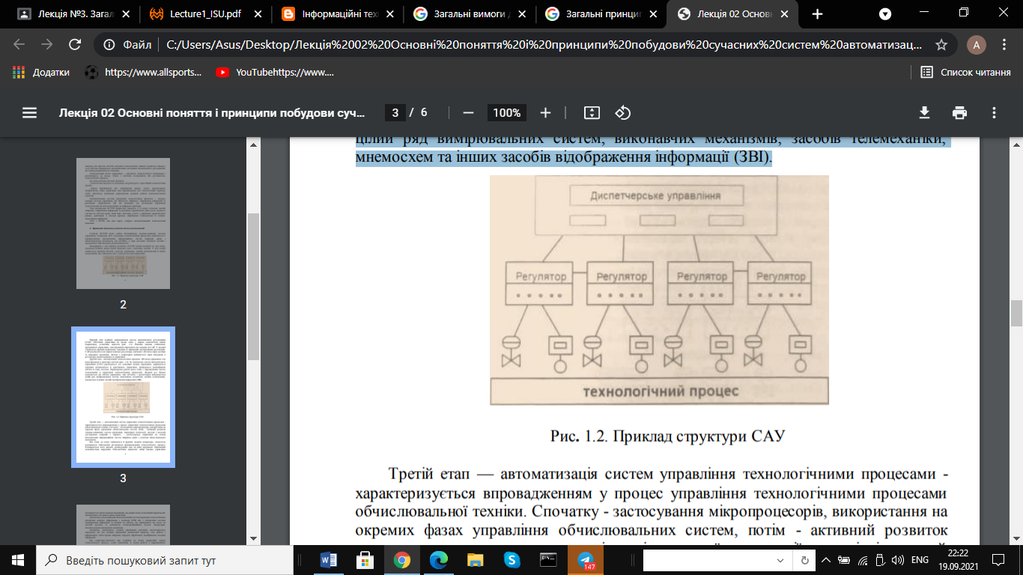

Третій етап — автоматизація систем управління технологічними процесами - характеризується впровадженням у процес управління технологічними процесами обчислювальної техніки. Спочатку - застосування мікропроцесорів, використання на окремих фазах управління обчислювальних систем, потім - активний розвиток людино-машинних систем управління, інженерної психології, методів і моделей дослідження операцій і, нарешті, - диспетчерське управління на основі автоматичних інформаційних систем збирання даних і сучасних обчислювальних комплексів.

Від етапу до етапу змінюються й функції людини (оператора- технолога), покликаного забезпечити регламентне функціонування технологічного процесу. Розширюється коло завдань, розв'язуваних нею на рівні керування. Обмежений можливостями керування технологічним процесом, набір завдань управління 4 поповнюється якісно новими завданнями, що раніше мали допоміжний характер або призначались для іншого рівня управління

Диспетчер у багаторівневій автоматизованій системі керування технологічними процесами одержує інформацію з монітора ЕОМ або з електронної системи відображення інформації та впливає на об'єкти, що перебувають від нього на значній відстані, за допомогою телекомунікаційних систем, контролерів, інтелектуальних виконавчих механізмів. Основною, необхідною, умовою ефективної реалізації диспетчерського керування, що має яскраво виражений динамічний характер, стає робота з інформацією, тобто процес збирання, передачі, оброблення, відображення, подання інформації. Від оператора-технолога вже потрібно не тільки професійне знання технологічного процесу, основ управління, й досвід роботи в інформаційних системах, уміння приймати рішення (в діалозі з ЕОМ) у позаштатних і аварійних ситуаціях і багато чого іншого. Оператор стає головною діючою особою в управлінні технологічним процесом. Говорячи про участь людини в системі управління, не можна не торкнутися проблеми технологічного ризику. Технологічні процеси в окремих видах харчової промисловості, енергетиці, нафтогазовій галузі та інших є потенційно небезпечними й при виникненні аварій призводять до людських жертв, а також до значного матеріального й екологічному збитку